Vacature Werkervaringsplaats
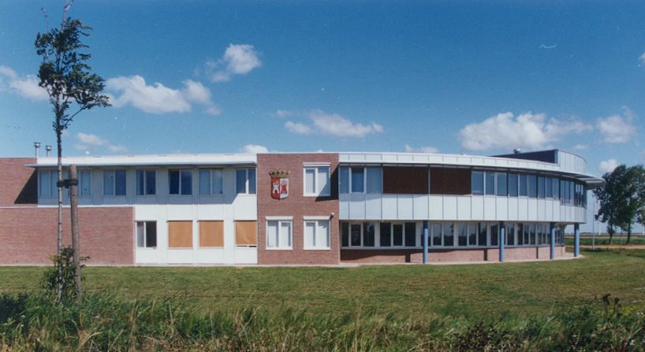
Gastvrouw / gastheer hoofdkantoor Zuidwester
We zijn op zoek naar een gastvrouw of gastheer die ondersteunende werkzaamheden kan verrichten in het hoofdkantoor van Zuidwester. Het hoofdkantoor van Zuidwester bevindt zich in het gebouw ‘het Rondeel’. Dit gebouw ligt ongeveer op 500 meter afstand van het Zuidwesterterrein Hernesseroord in Middelharnis.
Het Rondeel
Als gastvrouw of gastheer heb je een belangrijke functie; je bent als het ware de “Spin in het web”. Jij zorgt ervoor dat iedereen lekker kan werken in het Rondeel. Dit betekent dat je de ene keer vergaderingen in moet plannen, en de volgende keer dat je ervoor zorgt dat iedereen koffie en thee kan nemen. Soms haal je even een doek over een tafel en de andere keer ontvang je gasten heel hartelijk met een kopje koffie. Deze functie is heel afwisselend. Zonder jouw aanwezigheid en je gastvrijheid kunnen onze medewerkers niet goed werken.

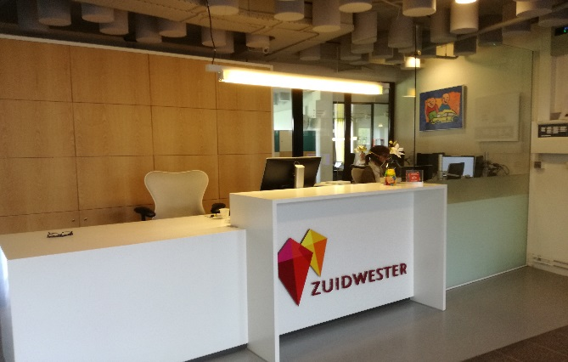
Wat worden je werkzaamheden?
Wanneer je bij ons als gastvrouw of gastheer aan de slag gaat, dan worden dit jouw werkzaamheden:
- Bezoekers ontvangen en wat te drinken aanbieden wanneer ze even moeten wachten.
- Informatie geven aan bezoekers en medewerkers.
- Schoonhouden van het werkcafé en de keuken.
- Vergaderingen voorbereiden, koffie en thee verzorgen en na afloop de ruimte opruimen.
De ontvangstbalie
- Onderhoud en aanvullen van de koffiebar (koffie en thee).
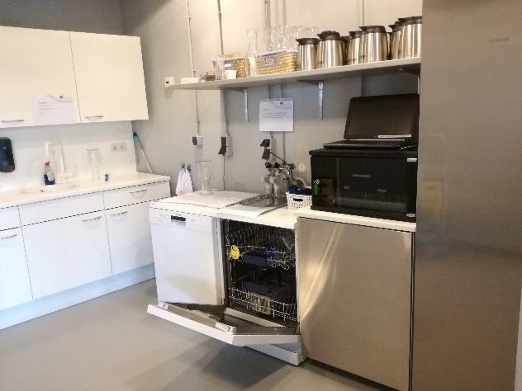
- Bevoorraden van de facility corner (de plek waar de printers staan en het kantoormateriaal ligt).
- Opruimen en schoonhouden van werkplekken.
- Schoonhouden van de koffiezetapparaten.
- Vaatwasser in- en uitruimen.
- Print- en kopieerpapier bijvullen in printers.
- Goederen en pakketten ontvangen en verwerken.
De keuken
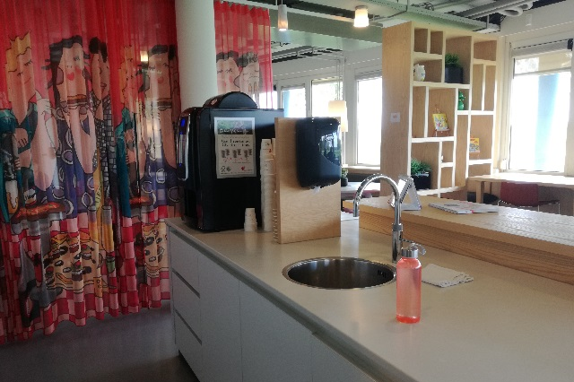
- Schoonhouden buitenruimte.
Het grote schoonmaakwerk wordt gedaan door schoonmakers; wij vragen alleen of je het Rondeel en de werkplekken een beetje bij kunt houden.
Werkdagen en werktijden
Wij zoeken een gastvrouw of gastheer die op dinsdag en donderdag in het Rondeel kan werken. Eventueel behoort een uitbreiding naar de maandag in de toekomst tot de mogelijkheden. De werktijden zijn van 9.00 uur tot 16.00 uur.
Wat bieden wij
Als je bij ons aan de slag gaat, dan bieden wij jou:
Het werkcafé
- een afwisselende baan op een mooie locatie;
- een leuk team met leuke collega’s, en
- dagelijks, goede begeleiding en training gericht op doorgroeien naar een betaalde baan.
Wat vragen wij
Als jij bij ons aan de slag gaat, dan vragen wij van jou:
- dat je gastvrij bent: hospitality is het sleutelwoord;
- dat je altijd op tijd komt en dat jij je aan afspraken houdt;
- dat je klantvriendelijk en beleefd bent;
- dat je zelfstandig, maar ook in een team kan werken, en
- dat je weet, of kan leren zien, of je werk goed verzorgd en netjes is.
Heb je interesse en wil je solliciteren?
Neem contact op met Gerrie Jansen, jobcoach Stichting Zuidwester voor Werk, g.jansen@zuidwester.org of bel naar telefoonnummer
06-10014821. Je kunt solliciteren tot en met 28 februari 2019.

